Boże Narodzenie – poznaj sposoby na to, jak przygotować najlepszy świąteczny sernik

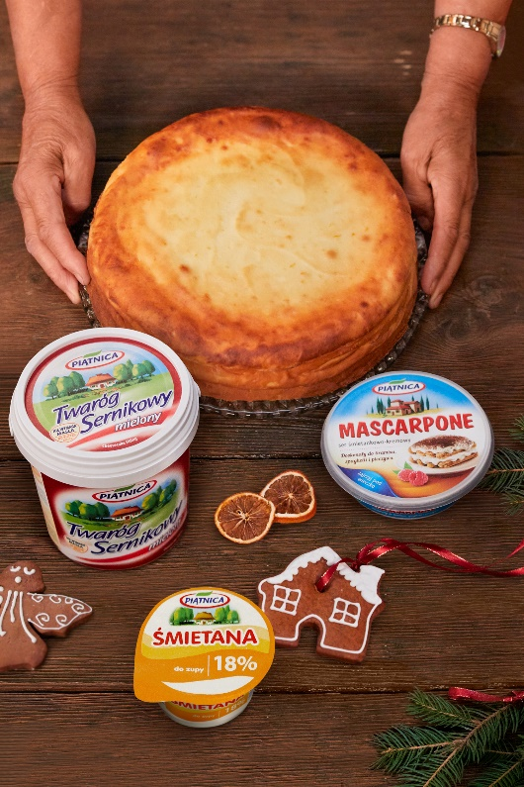
Boże Narodzenie to szczególny czas. O wyjątkowości tych kilku dni świadczą obyczaje pielęgnowane od wieków i przekazywane z pokolenia na pokolenie. Strojenie choinki, przygotowywanie tradycyjnych świątecznych potraw, dzielenie się opłatkiem – to tylko kilka z nich. Choć tegoroczne święta mogą różnić się od tych, jakie pamiętamy i na które czekamy, to z pewnością jest to czas, gdy myślami jesteśmy z najbliższymi i składamy sobie świąteczne życzenia. Chcąc życzyć bliskim wszystkiego co najlepsze, ugotujmy i upieczmy świąteczne dania z tego, co najlepsze!

Pamiętajmy, że niezależnie od okoliczności – święta muszą być smaczne! Postawmy więc na sprawdzone przepisy i najlepsze produkty, które pomogą nam wyczarować wspaniałe i pyszne potrawy. Niech Święta Bożego Narodzenia będę pełne zdrowia, spokoju i ciepła, a zapach świeżo upieczonego sernika przywoła najpiękniejsze wspomnienia z dzieciństwa.

Sernikowy zawrót głowy
Sernik to jedno z ciast, bez których trudno wyobrazić sobie święta. Jego historia sięga aż starożytnej Grecji i Rzymu, a w kolejnych stuleciach przepis na sernik rozprzestrzeniał się po całym świecie, czego dowodem są jego liczne warianty. Znamy sernik nowojorski, japoński, wiedeński, krakowski – z charakterystyczną kratką na wierzchu oraz kaszubski sernik z ziemniakami. Dostępne są także przepisy na sernik królewski, na zimno, z polewą, z rosą, sernik Raffaello czy sernikobrownie. Sernik może być przygotowywany na kruchym spodzie, na biszkoptach, herbatnikach lub bez spodu. Możliwości jest bez liku. Niezależnie od wariantu i dodatków niezmiennie najważniejszym jego składnikiem jest dobrej jakości twaróg!
Poznajcie zasady oraz wskazówki, o których warto pamiętać, by cieszyć się najlepszym smakiem tego popularnego świątecznego ciasta. Dzięki nim upieczecie najlepszy sernik w swoim życiu!
Najlepsze składniki
Najważniejsze jest wybranie dobrego twarogu i sprawdzonego przepisu. Najlepszy sernik powstanie z tłustego twarogu, trzykrotnie zmielonego. Jeśli nie chcemy poświęcać czasu na mielenie, warto sięgnąć po najwyższej jakości twaróg mielony. Należy zwrócić uwagę, żeby nie miał on zbyt „wodnistej” konsystencji i miał prosty skład.
Jako baza najlepszego świątecznego sernika doskonale sprawdzi się Twaróg Sernikowy z Piątnicy. To idealne połączenie serka śmietankowego i twarogu, które zapewniają odpowiednią zawartość tłuszczu. Dzięki temu dodawanie masła lub innego tłuszczu do sernika nie jest potrzebne. Twaróg Sernikowy z Piątnicy zapewnia także idealną wilgotność ciasta. Jeśli zależy nam na uzyskaniu wyjątkowo kremowego sernika, warto do twarogu dodać Ser Mascarpone z Piątnicy. Charakteryzuje się on gładką, aksamitną konsystencją i naturalnie słodkim, śmietankowym smakiem. Stanowi doskonałe połączenie najlepszych cech sera, masła i śmietany. Dzięki niemu nasz sernik nabierze wyjątkowego smaku!

Tajniki pieczenia
Pieczenie sernika to nie lada sztuka! Im niższa temperatura pieczenia, tym lepiej. Najlepiej piec sernik w piekarniku nastawionym na grzanie góra-dół, bez termoobiegu. By sernik miał gładką powierzchnię i był idealnie upieczony należy najpierw piec go 90 min. w temperaturze 160°C, a następnie bardzo powoli studzić. Przez 30 min. ciasto powinno odpoczywać po pieczeniu w zamkniętym piekarniku, potem przez kolejne 30 min. stygnąć przy uchylonych drzwiczkach piekarnika. Na koniec wyciągamy sernik z tortownicy i po osiągnięciu temperatury pokojowej wstawiamy na kilka godzin do lodówki.
Sernik można też upiec w kąpieli wodnej, w ten sposób uzyskamy ponadprzeciętną wilgotność ciasta. Na najniższym poziomie piekarnika stawiamy pojemnik z wrzącą wodą bądź wypełniamy wrzątkiem blachę z piekarnika, a nad nią umieszczamy sernik. Opcjonalnie formę z sernikiem owijamy folią aluminiową i wstawiamy bezpośrednio do blaszki z wrzącą wodą. Taki sposób pieczenia gwarantuje, że sernik piecze się równomiernie, dzięki czemu jest wilgotny i nie pęka.
Należy pamiętać, że pieczenie sernika wymaga dużej cierpliwości. Warto poświęcić temu wypiekowi czas i serce, bo jak mówi Babcia Eugenia w reklamie Piątnicy: „przed świętami to musi być dużo miłości i spokoju, bo ciasto nie urośnie!”.
Sernikowe tips&trics

Aby sernik wyrósł, był wyjątkowo lekki i puszysty wszystkie składniki do jego przygotowania należy wyjąć z lodówki min. 2 godziny wcześniej, tak by miały temperaturę pokojową.
Jeśli chcemy by sernik był wyjątkowo kremowy i wilgotny – zrezygnujmy z mąki. Jeśli zależy nam na bardziej zwartej konsystencji wypieku – do twarogu można dodać trochę mąki pszennej lub ziemniaczanej. Ważne, by była ona wcześniej przesiana!
Pamiętajmy także, że masa nie powinna zostać zbytnio napowietrzona, dlatego składniki powinny być miksowane krótko!
Jak przygotować najlepszy świąteczny sernik? Skorzystaj ze sprawdzonego przepisu Babci Eugenii!
Przepis na Sernik świąteczny z Piątnicy. Najlepszy.

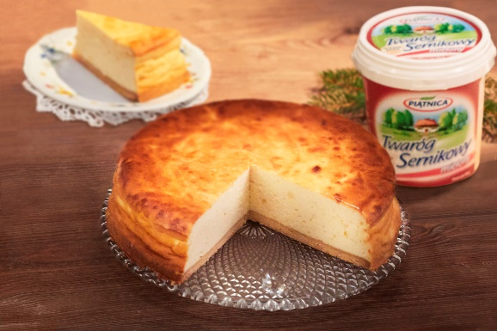
Potrzebne będą:
- tortownica o średnicy min. 28 cm
- mikser lub robot planetarny

Ciasto kruche
Składniki:
Masło Ekstra Piątnica 200 g
Mąka pszenna 300 g
Cukier 75 g
Jajko 1 szt.
Masło i jajko powinny być prosto z lodówki.

Sposób przygotowania:
1. Mąkę przesiej przez sito.
2. Masło pokrój w kostkę i połącz z mąką.
3. Dodaj jajko i cukier i wyrabiaj do połączenia składników.
4. Rozwałkuj ciasto i przełóż do tortownicy wyłożonej papierem do pieczenia. Ponakłuwaj widelcem na całej powierzchni.
5. Włóż do lodówki na 30 min.
Piecz 20 min w temperaturze 180°C. Piekarnik ustawiony na grzanie góra-dół bez termoobiegu.

Masa serowa

Składniki:
Twaróg Sernikowy Piątnica 1 kg
Mascarpone Piątnica 250 g
Śmietana 18% Piątnica 200 g
Żółtka 6 szt.
Cukier 200 g
Cukier waniliowy 30 g
Skórka z jednej pomarańczy – 1 łyżka
Białka 6 szt.
Ser, mascarpone, śmietanę i jajka wyjmij 2h przed pieczeniem z lodówki.
Sposób przygotowania:
1. Ser twarogowy i mascarpone zmiksuj w dużej misie ze 150 g cukru i cukrem waniliowym do połączenia składników.
3. Do masy serowej dodaj śmietanę, skórkę pomarańczową i znów chwilę miksuj.
4. Dodawaj po jednym żółtku i miksuj krótko do połączenia składników.
2. Ubij białka z 50 g cukru na sztywno i delikatnie wmieszaj drewnianą łyżką do masy serowej.
6. Gotową masę przełóż do tortownicy z upieczonym kruchym spodem.
Piecz 90 min w temperaturze 160°C. Piekarnik ustawiony na grzanie góra-dół bez termoobiegu. Po upieczeniu pozostaw sernik na kolejne 30 min. w zamkniętym piekarniku. Kolejne 30 min. studź przy uchylonych drzwiczkach piekarnika. Sernik przed konsumpcją powinien być chłodzony w lodówce przez kilka godzin (najlepiej całą noc).

Życzymy bliskim tego co najlepsze więc gotujemy z tego co najlepsze. Pysznych Świąt!

O firmie OSM PIĄTNICA:
OSM Piątnica to polska spółdzielnia mleczarska należąca do ponad 2 tys. rolników, których gospodarstwa położone są na zielonych, czystych ekologicznie terenach Mazowsza, Podlasia i Kurpi. Priorytetem Spółdzielni jest dbałość o najwyższą jakość i naturalność produktów. Bogate tradycje mleczarskie regionu, szacunek do natury i otwartość na innowacje pozwoliły firmie stać się jedną z najnowocześniejszych i najszybciej rozwijających się mleczarni w kraju i na świecie. Najlepszym tego dowodem są liczne nagrody, świadczące o dużym zaufaniu konsumentów oraz uznaniu ekspertów. To m.in. przyznane tytuły Superbrands 2018, Superbrands 2019 oraz wyróżnienie w raporcie „1000 Companies to Inspire Europe” opublikowanym w 2018 roku przez Giełdę Papierów Wartościowych w Londynie.
Oferta Spółdzielni obejmuje szeroki asortyment produktów mleczarskich. OSM Piątnica pozycję jednego z liderów rynku zyskała m.in dzięki wprowadzeniu w 1992 roku do sprzedaży Serka Wiejskiego. Piątnica oferuje także takie kategorie jak: śmietany, serki do smarowania (marki Twój Smak, Twój Smak Puszysty i Milandia), twarożki, ser mascarpone, świeże twarogi w klinku, masło oraz kefir. Uzupełnieniem oferty jest segment produktów deserowych i funkcjonalnych – to m.in. jogurty naturalne, jogurty typu greckiego, jogurty typu islandzkiego - Skyr i Skyr pitny oraz Koktajle z białkiem serwatkowym. Okręgowa Spółdzielnia Mleczarska w Piątnicy to pierwszy w Polsce producent, który wprowadził na rynek Mleko Wiejskie świeże w innowacyjnej butelce z uchwytem oraz Bez laktozy – pełen witamin i wartości odżywczych świeży bezlaktozowy produkt mleczny. Spółdzielnia dynamicznie rozwija także linię produktów BIO – dostępne są w niej: Twaróg Półtłusty, Śmietana 18%, Serek Wiejski i Jogurt Naturalny. Wszystkie powstają z mleka ekologicznego, pochodzącego z certyfikowanych gospodarstw ekologicznych, prowadzących tradycyjną pastwiskową hodowlę krów.

Spółdzielnia jako pierwsza w Polsce wdrożyła kompleksowy program poprawy jakości surowca. Stosowane przez Piątnicę normy są dwukrotnie wyższe niż wymagania unijne. W 2016 r. wszyscy dostawcy mleka rozpoczęli żywienie krów paszami bez składników modyfikowanych genetycznie (GMO). Za wysokiej jakości surowiec Spółdzielnia już od 20 lat płaci rolnikom najwyższą cenę w Polsce. W 2019 r. OSM Piątnica dodatkowo wprowadziła najwyższą klasę skupowanego mleka - premium, która pięciokrotnie przewyższa wymagania unijne. OSM Piątnica corocznie zwiększa nakłady na inwestycje - obecnie są one najwyższe w stosunku do obrotów w całej branży.

